Wortschatz: Sportarten
10K2
1. Schreibe die Sportarten unter dem richtigen Bild.
Tischtennis spielen, wandern, laufen - joggen, Skifahren - Snowboard fahren, Eislaufen, klettern, reiten, surfen, turnen, Eishockey spielen, Fahrrad fahren, Ballett machen.
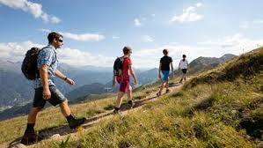
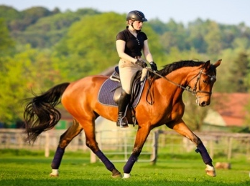
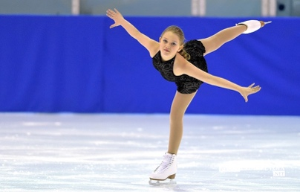

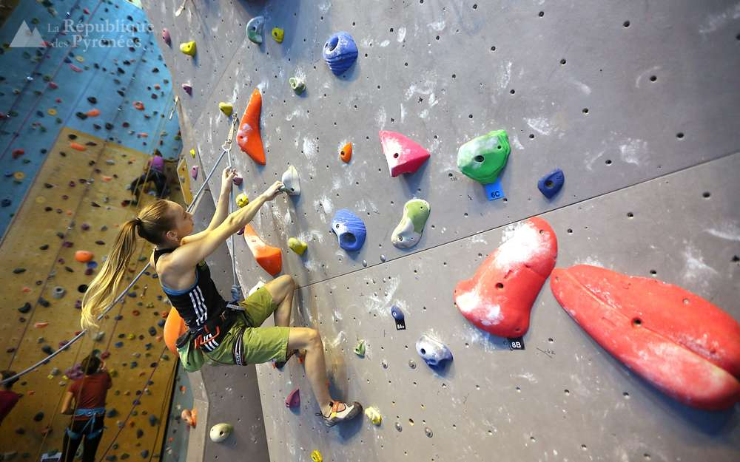
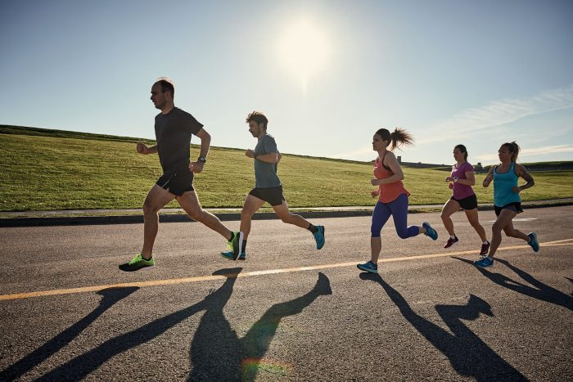
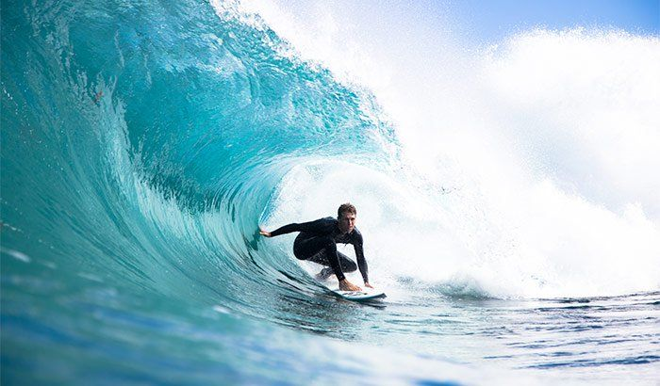
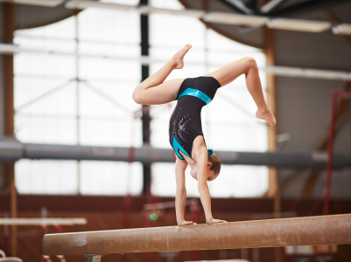
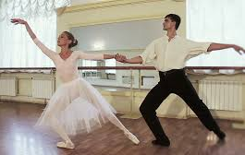
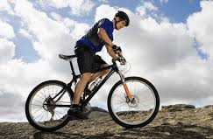
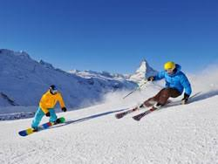

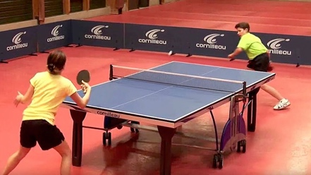
_______________________
_______________________
_______________________
_______________________
_______________________
_______________________
_______________________
_______________________
_______________________
_______________________
_______________________
_______________________
Diese Sportarten kennst du schon :
Fussball spielen / Tennis spielen / Basketball spielen / Volleyball spielen / Judo machen / schwimmen / boxen.

Beantworte die Fragen.

a. Welche Sportarten machst du?

___________________________________________________________________________

b. Wie oft trainierst du?

___________________________________________________________________________

c. Mit wem trainierst du?

___________________________________________________________________________

Mit wem?
mit Freunden
mit meinem Bruder/ mit meiner Schwester …
mit meiner Mannschaft / mit meinem Team
individuell / alleine

Wie oft?
1 Mal pro Tag/ pro Woche/pro Monat.
Nur am Wochenende, am Montag…
manchmal/oft

Ich und der Sport

1. Ergänze den Fragebogen.

1) Ich bin... männlich. weiblich.

2) Welche Sportarten siehst du im Fernsehen? Kreuze 3 Rubriken.

Fußball Tennis Ski Snowboard

Eishockey Turnen Tanzen Laufen

Anderes: ______________________

3) Welche Sportart(en) treibst du?
__________________________________________________________________________

4) Wie oft trainierst du in der Woche? ______________________________________

5) Wo machst du diesen Sport?
in der Sporthalle draussen auf dem Fussballfeld

Anderes: ______________________
6) Welches Material brauchst du? __________________________________________________________________________

7) Wie heißt dein(e) Lieblingssportler(in)? ___________________________________

Sage warum: ________________________________ist mein(e) Lieblingssportler(in), weil er/sie_______________________________________________________ .

8) Welche Musikrichtung hörst du beim Sport?

Pop Rock Elektro Rap Reggae

ich höre keine Musik beim Sport

9) Warum machst du (keinen) Sport?

Ich mache (keinen) Sport, weil______________________________________________
___________________________________________________________________________

